Тема: Л.Н Толстой «Котенок»
Цели: создание условий для:
- раскрытия смысла художественного произведения, через эпиграф урока: «Мы в ответе за тех, кого приручили» (Сент-Экзюпери)
- формирования представления об особенностях жанра;
- формирования художественно-эстетического восприятия учащихся;
Ход урока
Этапы урока
Действия учителя | Действия учащихся | Методический комментарий
1.Организационный момент
Долгожданный дан звонок, Литературного чтения
Начинается урок..!
Поделитесь своим настроением парная работа диагностика
в начале урока настроения
Настроение – это результат нашей
работы.
2.Актуализация знаний. Мотивационная готовность
- С чего начнем? С речевой разминки
- Для чего? Что бы читать правильно и
выразительно.

А)Слайд №1

Прочтите с разной интонацией хоровое чтение готовность к
- удивление работе над
- огорчение художественным
- очень быстро произведением
Определите жанр Скороговорка
Б)Откуда взяты следующие строки? Л.Н Толстой рассказ
-Это я, батюшка, лоханку делаю. «Старый дед и внучек»
Какое качество ценится? Забота о пожилых людях.
Подтвердите пословицей. Кто родителей почитает, тот
вовек не погибает.
- Мальчик играл и нечаянно разбил Л.Н Толстой рассказ
дорогую чашку. «Правда всего дороже»
Качество у человека честность
Пословица Лучше горькая правда, чем
сладкая ложь.
-Плохие люди те, которые от Л.Н Толстой басня
товарищей убегают «Два товарища»
-Подтвердите слова пословицей Сам погибай, а товарища Строки взяты из
выручай произведений Л.Н.Толстого

-Кто автор этих произведений? Л.Н. Толстой Продолжение работы над
-О ком он писал? О детях и поступках творчеством Л.Н.Толстого


Обобщение: Писатель понимал и любил детей, отвечал им на самые трудные вопросы. Сегодня мы продолжим изучать творчество Л.Н. Толстого. Проанализируем еще один поступок наших сверстников, но уже в другом художественном произведении.

Слайд №2 Внимание на экран! Выход на тему урока.

Прочтите слово слева направо и парная работа логическое
определите тему урока мышление
Чему будем учиться на уроке? (У.З) -думаю сам развитие речи
-в паре, - озвучить монолог и диалог
Обобщение: прогнозировать, анализировать, определять тему и идею произведения, отношение автора к проблеме, выражать свое отношение, раскрывать смысл поступка, работать над настроением и чувствами.
Планирование
к

О 1 ступенька Что изучаю?
К 2-Как буду изучать?
П тесты Алгоритм.
Как? Т 3- Применение:
Что? А работа с текстом
Р-? 4-Контроль пошаговый,
итоговый в конце урока
по разноуровневым тестам
5-оценка: мера продвижения
к намеченной цели
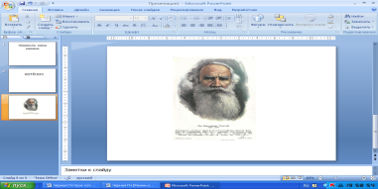
Реализация
Слайд №3 Портрет Л.Н. Толстого

Что знаете из биографии Родился в Ясной Поляне. В 16 лет
писателя? поступил в университет. В Ясной
Поляне открыл школу для
крестьянских детей. Написал для 1 ступенька
них Азбуку и учил по ней. Любил
много трудиться, много времени
проводил с детьми. Прожил долгую
жизнь, написал много художествен-
ных произведений, в которых все
просто, кратко и понятно.
Назовите произведения, которые Три медведя.Филипок.Правда всего Выставка худож. произв.
вы читали? дороже. Косточка. Старый дед и внучек Л.Н. Толстого
Что сегодня изучаем? Рассказ «Котенок»
Как будем изучать? По алгоритму: 2 ступенька
1.ПВ ПВ-первичное восприятие
2.ВЧ (сюжет) ВЧ-вторичное чтение
3.К К-композиция
4.И И – идея
5.Я -? Я-свое отношение к прочитан-
Переходим на 3 ступеньку: Применение алгоритма ному
применение Работа с текстом
3.Подготовка к первичному восприятию
Эпиграф урока: «Мы в ответе за читают эпиграф, осмысливают на доске эпиграф
тех, кого приручили»(Сент- Экзюпери)
-Что значит приручить? Привязать к себе, сделать ручным развитие мыслительных
-Кто это может сделать? Человек операций
«Мы» - кто это? Это взрослые или дети
Глубже понять эти слова нам Это рассказ о котенке, которого Прогнозирование
поможет рассказ «Котенок». кто-то взял к себе жить (антиципация)
Соотнесите название рассказа с
эпиграфом и попытайтесь предпо-
ложить, о ком это произведение? О детях. Значит и рассказ о детях,
-О ком пишет автор? которые приручили котенка к себе
и за это должны отвечать.
В конце урока проверим наши предположения.
4.ПВ (Первичное восприятие)
Докажите, что это рассказ. Это небольшое по объему Чтение вслух хорошо читающих
произведение, в котором действу- детей
ют герои и их взаимоотношения.
-Кто главный герой? Дети
-Какие чувства испытали, Радость, огорчение, страх, испуг, Словарь настроений
слушая чтение? ожидание, любование и чувств
5.ВЧ (Вторичное осмысленное чтение (сюжет)
Словарная работа: Слайд №4
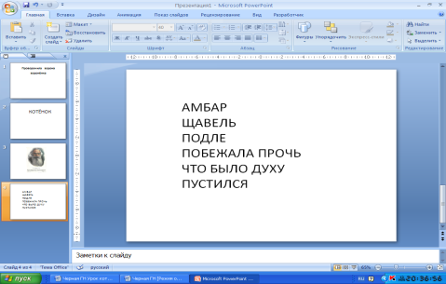
Место для хранения зерна Детям предлагаются незнакомые
Растение слова в тексте, которым они
Возле дают свое толкование.
Убежала
Быстро побежал
Самостоятельное чтение:
Птичий базар

Работа над сюжетом
Словесное рисование по слайдам
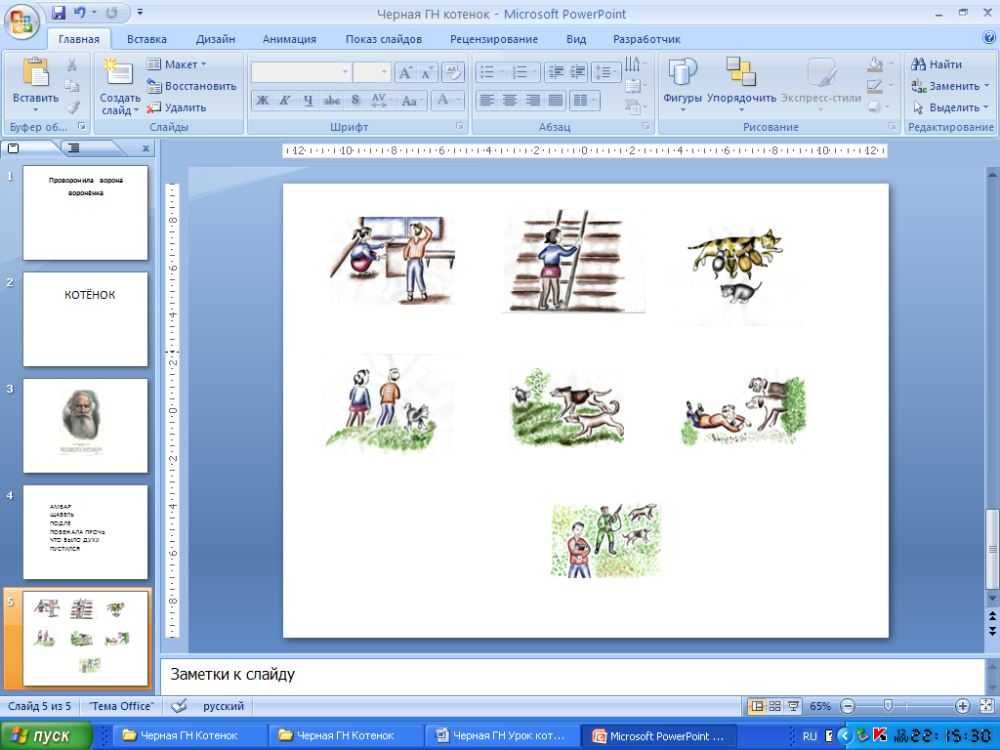
Слайд №5

-Какой эпизод читали с особым фронтальный опрос
волнением?
-Какой эпизод вы хотели бы Рассуждения
добавить?
6.Аналитическая работа
Разделите текст на законченные парная работа По алгоритму пункт К
смысловые части (композиция)
Как они называются? Вступительная часть
Основная часть
Кульминация
Концовка (развязка)
Что случилось у Васи и Кати? Весной пропала кошка.
Как вели себя ребята? Искали везде, но не могли найти.
Какое чувство испытывали ребята Тревогу.
Озаглавим 1 часть (вступление) Пропала кошка
Основная часть
Сколько эпизодов-картинок в 3
основной части?
Где ребята играли? Подле амбара.
Что услыхали? Над головой кто-то мяучит.
Куда Вася влез? По лестнице под крышу амбара.
Какой он? Смелый.
Где стояла Катя? Она стояла внизу и переживала.
Охарактеризуйте ребят беспокойные, заботливые,
внимательные

Прочтите отрывок из текста, «Нашел! Нашел! Наша кошка!»
который меняет ваше настроение.
Сколько было котят? Их было 5.
Какого котенка дети выбрали Рассуждения «Находка»
себе и для чего?
Дети понимали, что это живое
существо, крохотное.
Какие чувства испытывали, Любовь, нежность, трепетность
когда играли с котенком?
Как озаглавим? «Любимый котенок»
Как развивались события дальше? Дети пошли играть на дорогу и
взяли с собой котенка.
Как вел себя котенок? Он играл на дороге.
Обобщение: Унесли котенка из Дети нашли подле дороги щавель «Прогулка с котенком»
дома, где он был в безопасности и пошли собирать его, а про
поиграли с ним, а потом забыли. котенка забыли.
Охарактеризуйте ребят Они поступили безответственно.
Кульминация
Какая опасность угрожала Две собаки увидали котенка и
котенку? хотят его схватить.
Какие собаки? Злые, голодные.
Какой котенок? Маленький, беззащитный, глупый
Как он себя вел? Присел к земле, сгорбил спину и
смотрит на собак.
Кто прибежал к нему на помощь? Вася
Прочтите слова действия, Пустился, что было духу, упал
характеризующие поведение Васи животом и защитил его от собак.
Что пережил Вася, когда спасал Страх, волнение, тревогу
котенка?
Кем вы его считаете? Настоящим другом
Озаглавьте эту часть «Спасение котенка»
Да, действительно, Вася настоящий друг и хозяин. Он осознал, что котенок – живое существо, которое нуждается в защите.
Концовка (развязка)
Кто помог Васе справиться с Охотник. Он подскакал и отогнал
с бедой? собак.
А где Катя в конце рассказа? Она испугалась собак, закричала и
побежала прочь от них.
Почему автор забыл о ней? Она потеряла право быть другом,
хозяином.
Как озаглавим концовку? «Опасность миновала»
Парная работа по восстановлению композиции рассказа по слайдам.

В Основная часть Кульминация Концовка



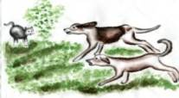

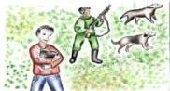


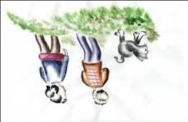
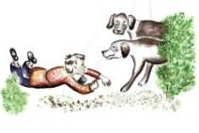

7.Художественное исполнение
Чтение рассказа для того, что бы передать слушателям настроения и чувства рассказчика и выразить свое отношение к прочитанному.
Как будем читать? Спокойно, но сохраняя Памятка
интонационный рисунок и паузы «Как подготовиться к выразительному чтению текста»
Обобщение
О ком рассказ? О детях.
Придумайте свои названия Спасение котенка. Подвиг Васи.
к данному тексту. Счастливый котенок.
В какой части выражена В кульминации
главная мысль (идея)
произведения?
Подтвердите словами из текста.
Вернемся к началу урока Эпиграф подходит к нашему уроку. Рассуждения детей
Действительно, Вася был в ответе за котенка, которого приручил к себе и он смог его спасти в трудную минуту.
Для чего автор написал этот Рассуждения
рассказ?
Над чем заставил вас
задуматься?
Вывод:
Те, кого мы любим, требуют заботы и внимания всегда: каждый день, каждый час и каждую минуту.
8.Художественное творчество
Представьте себя на месте Рассуждения
Васи.
Расскажите о своих любимых Дети обращаются к выставке
питомцах. рисунков «Люби все живое»
Контроль по разноуровневым тестам (итоговый)
1 уровень. Умение анализировать текст. Предлагается тест
2 уровень. Развитие читательских навыков. 1.Выбери правильный ответ:
3 уровень. Развитие речи учащихся. а)описание
б)повествование
Оценка (мера продвижения к конечной цели) в)рассуждение
Рефлексия 2.Как автор относится к Васе?
- Какие трудности испытали при чтении произведения? а)не любит
- О чем расскажете дома? б)с уважением
- Что посоветуете своим друзьям? в)презирает
- Изменилось ли настроение в конце урока? 3.Определи тему произведения:
Домашнее задание а)о природе
Выполни иллюстрацию к тексту. б)о приключениях
Научись читать выразительно. (по выбору) в)о детях и их поступках
Приготовь краткий пересказ от имени Васи.

